HW #7
ID | 12201856 | Name | 김다영
Problem
• Problem
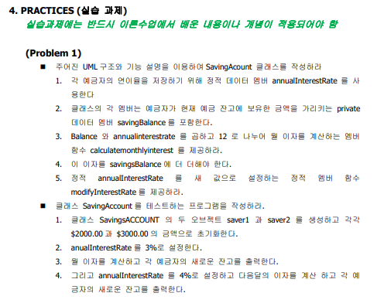
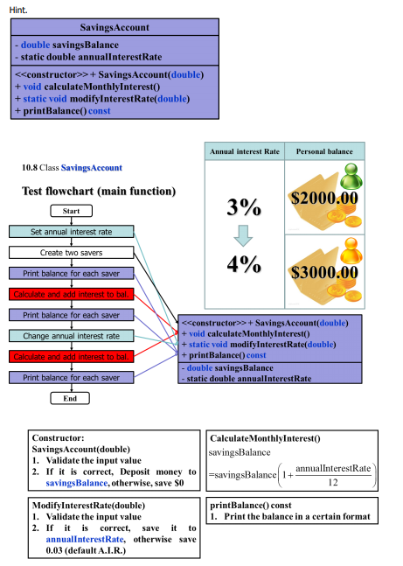

HW #7
ID | 12201856 | Name | 김다영
Solutions(Source code and results)
Source code:
SavingAccount.h
#pragma once

#ifndef SAVINGACCUNT_H
#define SAVINGACCUNT_H

class SavingAccount
{
public:
SavingAccount(double);
void calculateMonthlyInterest();
static void modifyInterestRate(double);
void printBalance() const;
private:
double savingsBalance;
static double annualInterestRate;
};

#endif

SavingAccount.cpp
#include<iostream>
using namespace std;

#include "SavingAccount.h"

double SavingAccount::annualInterestRate = 0;

SavingAccount::SavingAccount(double b)
{
savingsBalance = b >= 0 ? b : 0;
}

void SavingAccount::calculateMonthlyInterest()
{
cout << "$" << (savingsBalance * annualInterestRate) / 12 << endl;
savingsBalance *= 1 + annualInterestRate / 12;
}
void SavingAccount::modifyInterestRate(double i)
{
annualInterestRate = i > 0 ? i : 0.03;
}

void SavingAccount::printBalance() const
{
cout << "$" << savingsBalance << endl;
}

main.cpp
#include<iostream>
using namespace std;

#include "SavingAccount.h"

int main()
{
SavingAccount::modifyInterestRate(0.03);

SavingAccount* ptrServer1 = new SavingAccount(2000.00);
SavingAccount* ptrServer2 = new SavingAccount(3000.00);

cout << "server1 balance : ";
ptrServer1->printBalance();
cout << "server2 balance : ";
ptrServer2->printBalance();
cout << endl;

cout << "server1 interest : ";
ptrServer1->calculateMonthlyInterest();
cout << "server2 interest : ";
ptrServer2->calculateMonthlyInterest();
cout << endl;

cout << "server1 balance : ";
ptrServer1->printBalance();
cout << "server2 balance : ";
ptrServer2->printBalance();
cout << endl;

SavingAccount::modifyInterestRate(0.04);

cout << "server1 interest : ";
ptrServer1->calculateMonthlyInterest();
cout << "server2 interest : ";
ptrServer2->calculateMonthlyInterest();
cout << endl;

cout << "server1 balance : ";
ptrServer1->printBalance();
cout << "server2 balance : ";
ptrServer2->printBalance();

return 0;
}

Source code 분석:
SavingAccount.h
#pragma once // 다중정의 에러를 방지

#ifndef SAVINGACCUNT_H
#define SAVINGACCUNT_H

class SavingAccount // SavingAccount 클래스 정의
{
public:
SavingAccount(double); // double 변수 하나를 parameter로 받는 생성자 선언
void calculateMonthlyInterest(); // 월이자를 계산해주는 함수 선언
static void modifyInterestRate(double); // annualInterestRate 값을 수정하는 함수 선언
void printBalance() const; // 잔고를 출력해주는 함수 선언
private:
double savingsBalance; // 잔고 금액
static double annualInterestRate; // 연이자
};

#endif

SavingAccount.cpp
#include<iostream>
using namespace std;

#include "SavingAccount.h" // 헤더파일을 include

double SavingAccount::annualInterestRate = 0.03; // annualInterestRate를 초기화(객체가 생성되지 않아도 이항 연산자를 이용해 접근 가능)

SavingAccount::SavingAccount(double b) // double 변수 하나를 parameter로 받는 생성자 선언
{
savingsBalance = b >= 0 ? b : 0; // 유효성 검사를 통해 0보다 크거나 같은 값이 입력되면 입력한 값 그대로, 작은 값이 입력되면 0으로 초기화
}

void SavingAccount::calculateMonthlyInterest() // 월이자를 계산해주는 함수 정의
{
cout << "$" << (savingsBalance * annualInterestRate) / 12 << endl; // 월이자((savingsBalance * annualInterestRate) / 12 )를 출력
savingsBalance *= 1 + annualInterestRate / 12; // 이자를 고려('1 + annualInterestRate / 12'를 원래 금액에 곱함)하여 다음달 잔고를 계산
}

void SavingAccount::modifyInterestRate(double i) // annualInterestRate 값을 수정하는 함수 정의
{
annualInterestRate = i > 0 ? i : 0.03; // 유효성 검사를 통해 0보다 크거나 같은 값이 입력되면 입력한 값 그대로, 작은 값이 입력되면 0.03으로 초기화
}

void SavingAccount::printBalance() const // 잔고를 출력해주는 함수 정의
{
cout << "$" << savingsBalance << endl; // 현재 잔고(savingsBalance)를 출력
}

main.cpp
#include<iostream>
using namespace std;

#include "SavingAccount.h" // 헤더파일을 include

int main()
{
SavingAccount::modifyInterestRate(0.03); // 연 이자를 3%로 할당

SavingAccount* ptrServer1 = new SavingAccount(2000.00); // new을 이용해 ptrSever1 객체에 동적 메모리 할당, 객체의 잔고를 $2000로 초기화
SavingAccount* ptrServer2 = new SavingAccount(3000.00); // new을 이용해 ptrSever2 객체에 동적 메모리 할당, 객체의 잔고를 $3000로 초기화

cout << "server1 balance : ";
ptrServer1->printBalance(); // ptrServer1의 잔고 출력
cout << "server2 balance : ";
ptrServer2->printBalance(); // ptrServer2의 잔고 출력
cout << endl;

cout << "server1 interest : ";
ptrServer1->calculateMonthlyInterest(); // ptrServer1의 월 이자 계산
cout << "server2 interest : ";
ptrServer2->calculateMonthlyInterest(); // ptrServer2의 월 이자 계산
cout << endl;

cout << "server1 balance : ";
ptrServer1->printBalance(); // ptrServer1의 잔고(월이자 0.03%가 고려된 값) 출력
cout << "server2 balance : ";
ptrServer2->printBalance(); // ptrServer2의 잔고(월이자 0.03%가 고려된 값) 출력
cout << endl;

SavingAccount::modifyInterestRate(0.04); // 연 이자를 4%로 할당

cout << "server1 interest : ";
ptrServer1->calculateMonthlyInterest(); // ptrServer1의 월 이자 계산
cout << "server2 interest : ";
ptrServer2->calculateMonthlyInterest(); // ptrServer2의 월 이자 계산
cout << endl;

cout << "server1 balance : ";
ptrServer1->printBalance(); // ptrServer1의 잔고(월이자 0.04%가 고려된 값) 출력
cout << "server2 balance : ";
ptrServer2->printBalance(); // ptrServer2의 잔고(월이자 0.04%가 고려된 값) 출력

delete ptrServer1; // ptrServer1의 메모리 공간 해제
delete ptrServer2; // ptrServer2의 메모리 공간 해제
return 0;
}

실행결과:
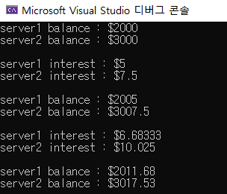
server1 balance의 값을 $2000으로, server2 balance의 값을 $3000으로 초기화 했으므로 printBalance 함수를 이용해 balance를 출력하면 각각 2000, 3000이 출력된다. 이후 calculateMonthlyInterest 함수를 통해 월이자를 계산하면 년이자가 3%이므로 2000*0.03를 12로 나눈 5와, 3000*0.03를 12로 나눈 7.5가 원래 balance에 더해지고 다시 printBalance 함수를 이용해 각 객체의 balance를 출력하면 5와 7.5가 각각 더해진 2005와 3007.5가 출력되는 것을 알 수 있다. 이후 이자를 3%에서 4%로 바꿔 월이자를 다시 계산해주면 현재 잔고(2005, 3007.5)에 0.04를 곱한 후 12로 나눈 값인 6.6833과 10.025가 출력이 되고 현재 잔고에 이 금액이 더해지게 된다. 이후 printBalance 함수를 이용해 다시 각 객체의 balance를 출력해주면 원래 잔고에서 월이자 값이 더해진 2011.68과 3017.53이 출력되는 것을 알 수 있다.

HW #7
ID | 12201856 | Name | 김다영
Discussions
이번 과제는 HW#7 문제 파일에 제시된 SavingAccount 클래스를 UML 다이어그램에 따라 멤버함수와 멤버변수를 선언하고 함수를 정의하는 과제였다. 이를 정의하면서 지난 시간에 배운 static 변수와 동적할당을 더욱 잘 이해할 수 있었다. Static 멤버 함수 및 멤버 변수의 특징은 static 함수 및 변수가 쓰인 클래스의 객체가 하나도 존재하지 않는다고 하더라도 class 이름과 이항 연산자(::)를 이용해서 함수를 이용할 수 있다는 것이었다. 코드를 작성하면서 아래 코드를 작성하지 않았을 때 컴파일이 제대로 되지 않았는데,
double SavingAccount::annualInterestRate = 0.03;
class를 정의하는 부분에서 annualInterestRate를 초기화 해주지 않으면 error가 발생하는 이유에 대해 잘 모르겠어서 구글링을 해봤으나 답을 찾지 못했다. 그래서 다음 실습 수업시간 때 교수님, 조교님께 질문할 예정이다.
그리고 이번 과제에서는 동적할당을 굳이 사용하지 않아도 되지만 지난 수업시간 때 배운 이론을 과제를 하면서 복습하고자 new, delete를 이용했다. New를 이용할 때 처음에 new 뒤에 객체 명을 작성해야되는 줄 알고 new server1과 같이 작성했다가 error가 발생했다. 이후 잘못된 점을 찾기 위해 강의노트를 다시 봐보고 new 뒤에는 객체 명이 들어오는 것이 아니라 변수의 type이 들어와야 된다는 것을 알게 됐고, 이후 올바르게 코드를 고쳤다. ptrServer1, ptrServer2는 모두 동적할당된 포인터 변수이므로 각 객체의 멤버 함수에 접근할 때는 기존에 .을 이용했던 것과는 달리 ->연산자를 이용해야 한다는 것에 주의해야 한다. Static 멤버 함수에 접근할 때
SavingAccount::modifyInterestRate(0.04); 와 같이 코드를 작성해도 되고
ptrServer1->modifyInterestRate(0.04);
ptrServer2->modifyInterestRate(0.04);
와 같이 코드를 작성해도 static 변수는 모돈 객체에서 공유하는 값이므로 동일한 코드를 의미한다.

